**Guía 5**

Nombre: ____________________________________________________________ Fecha: ___________________

PREPARACIÓN INSTRUMENTAL “LLUEVE SOBRE LA CIUDAD”

1. Escribe debajo de las figuras musicales el nombre de cada nota musical. Observa las notas con sostenido # y escribe el nombre correspondiente. Marca con un destacador la “barra de repetición”.

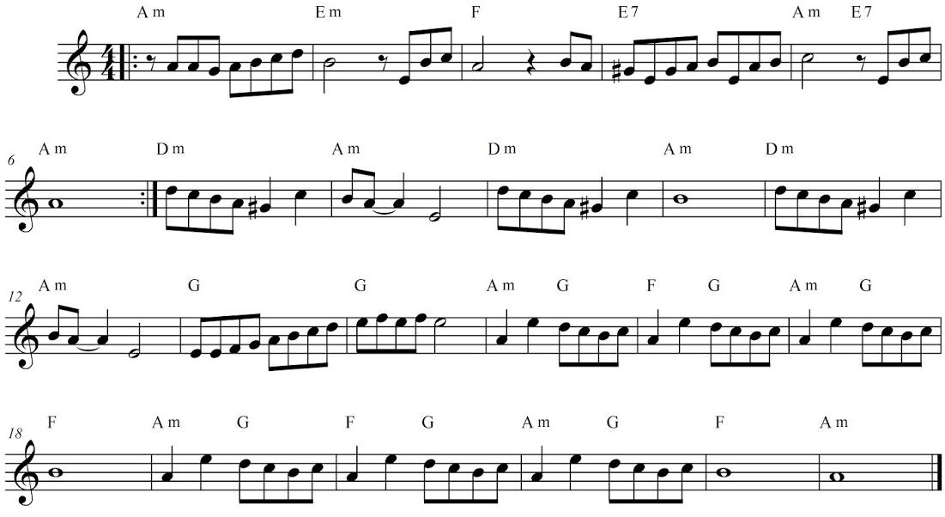

2. Con tu instrumento musical toca los primeros 6 compases de la partitura. Se revisará con nota el avance musical de esos compases.

3. Canta la letra de la canción cuando la profesora te indique. Recuerda cantar con volumen alto y cuidar tu afinación.

Voy caminando sin saber  
Nada de ti  
Ni siquiera el agua que rodea mis pies  
Puedo sentir

Lo intento cada vez mejor  
Y no estaré  
Satisfecho hasta olvidarme al fin de ti  
Como soñé

Tengo tantas cosas que decir  
Que no puedo recordar  
Pienso que es muy tarde para mí  
Pienso que es momento de olvidarme ya de ti

Llueve sobre la ciudad  
Porque te fuiste  
Ya no queda nada más

Llueve sobre la ciudad  
Porque te fuiste  
Ya no queda nada más

Voy caminando sin saber  
Nada de mí  
Porque todo lo que siempre quise ser  
Ya no lo fui

La muerte es mi felicidad  
Lo sé muy bien  
Hoy voy a considerarlo una vez más  
Y más que ayer

Tanto tiempo he malgastado aquí  
Sin tener nada que hacer  
Si tú me devuelves lo que di  
Ya no habrá que preocuparse para ser feliz

Llueve sobre la ciudad  
Porque te fuiste  
Ya no queda nada más

Llueve sobre la ciudad  
Y te perdiste  
Junto a mi felicidad

Tengo tantas cosas que decir  
Tantas que ya me olvidé  
Te lo he dicho una y otra vez  
Creo que es momento de olvidarme y no volver

Llueve sobre la ciudad  
Porque te fuiste  
Ya no queda nada más

Llueve sobre la ciudad  
Y te perdiste  
Junto a mi felicidad

Llueve sobre la ciudad  
Ya no queda nada más

Llueve sobre la ciudad  
Ya no queda nada y tú no estás